**DIAGRAMA DE TORTUGA**

|  |
| --- |
| **¿Qué?** Herramientas, Materiales y Equipo |
| * Equipo de Cómputo * Internet * Teléfono. * Archiveros * Impresora. * Copiadora. * Consumibles * Papelería de oficina * Sello oficial de Coordinación de Servicio Social * Scanner |

|  |  |  |
| --- | --- | --- |
| **¿Quién?** Personal involucrado de acuerdo al organigrama | | |
| **Personal** | **Competencia** | **Capacitación** |
| Coordinador de Servicio Social de la Unidad Académica. | - Conocimiento de técnicas de relaciones humanas, empatía.  - Coordinar las actividades de los prestadores de servicio social  - Manejo de técnicas de computación e Internet.  - Habilidades perfiladas a labores administrativas.  - Contar con estudios mínimos de licenciatura a fin a las que se imparten en la institución | - Conocimiento de manejo de Excel, técnicas expositivas y procedimientos para planeación y evaluación de actividades.  - Actualización en el área de Servicio Social  - Técnicas de Investigación y tratamiento de información.  - Trabajo en equipo.  - Manejo del Sistema Integral de Administración del Servicio Social.  - Trato con alumnos y personal de la UA. |
| Prestador de Servicio Social. | - Habilidades de pensamiento básico.  - Competencias desarrolladas durante sus estudios en la carrera. | - Conocimiento de paquetes computacionales y administración. |
| Coordinador Institucional de Servicio Social. | - Gestiona convenios, programas y proyectos.  - Analítico, dinámico, responsable, disciplinado, servicial y tolerante.  - Recibe y ordena la información de cada UA.  - Coordina y supervisa a los coordinadores. | - Conocimiento de manejo de Excel, técnicas expositivas y procedimientos para planeación y evaluación de actividades.  - Actualización en el área de Servicio Social  - Técnicas de Investigación y tratamiento de información.  - Trabajo en equipo.  - Manejo del Sistema Integral de Administración del Servicio Social.  - Trato con alumnos y personal de la UA. |

**AUDITORÍAS INTERNAS**

|  |  |
| --- | --- |
| **Entrada** | **Proveedor** |
| Solicitud de prestadores de servicio social | Unidades Receptoras |
| Solicitudes para realización de servicio social. | Alumnos/Egresados. |

|  |  |
| --- | --- |
| **Salida** | **Cliente** |
| Carta de Liberación de SS | Alumnos/Egresados |
| Evaluaciones de los prestadores de Servicio Social | Alumnos y Unidades Receptoras |

|  |
| --- |
| **¿Cómo?** (De acuerdo a Instructivos, Manuales, Procedimientos y Reglamentos) |
| Ley reglamentaria referente al artículo 5° Constitucional.  Ley general de profesiones del Estado de Durango  Ley orgánica de la UJED  Reglamento Interno de Servicio Social de la UA  Reglamento Institucional de Servicio Social.  IT,PGSS,01 Proceso General Institucional de Servicio Social. |

|  |  |  |
| --- | --- | --- |
| **Medición de la Eficiencia del Proceso** (Indicadores de Desempeño del Proceso) | | |
| **Indicador** | **Meta** | **Frecuencia** |
| % de estudiantes que sean prestadores del Servicio Social  Universitario | 70% de estudiante como prestador del Servicio Social | Semestral |
| % de satisfacción de los alumnos que prestan su Servicio Social Universitario | 80% de estudiantes prestadores del Servicio Social Universitario, que estén satisfechos por el servicio brindado por la Coordinación del Servicio Social | Semestral |
| % de estudiantes que sean prestadores del Servicio Social  Pasantes | 70% de estudiante como prestador del Servicio Social | Semestral |
| % de satisfacción de los alumnos que prestan su Servicio Social de Pasante | 80% de estudiantes prestadores del Servicio Social de Pasante, que estén satisfechos por el servicio brindado por la Coordinación del Servicio Social | Semestral |
| % de Satisfacción de la Unidad Receptora hacia alumnos prestadores del Servicio Social de Pasante | 80% de satisfacción de la Unidad Receptora, hacia alumnos que prestan su Servicio Social de Pasante | Semestral |

1. **FLUJOGRAMA**



1. **ACTIVIDADES**
   1. **Solicitudes de Prestadores de Servicio Social**

Cuando la Unidad Académica (UA) recibe una solicitud de prestadores de Servicio Social, esta es turnada al Coordinador de Servicio Social de la Unidad Académica (CSSUA). El CSSUA informa al Coordinador de Vinculación sobre la solicitud, registra a la Unidad Receptora (UR) en el **R,PGSS,02,A** “DIRECTORIO DE UNIDADES RECEPTORAS”, y procede a buscar alumnos que cumplan con los requisitos solicitados y que estén interesados en el programa, posteriormente les pide que se acerquen a la Coordinación de Servicio Social para iniciar su trámite.

**2.2. Solicitar información.**

El estudiante debe acudir a la Coordinación de Servicio Social de su Unidad Académica para solicitar información sobre su prestación de Servicio Social.

**2.3. El CSSUA proporciona información.**

El CSSUA evalúa el expediente del alumno, determina la viabilidad del servicio y proporciona la información.

2.3.1. Si el prestador del Servicio Social no puede realizar aun su servicio el CSSUA lo retroalimenta sobre las acciones a realizar y le pide que regrese cuando cumpla con los requerimientos mínimos necesarios.

2.3.2. Si el prestador cumple con los requerimientos mínimos, que son:

* Para Servicio Social Universitario:
* Ser alumno de primero a sexto semestre de la UA (UA) para cumplir un total 216 horas pudiendo acumular un mínimo de 36 horas por semestre.

Notas:

* El Servicio Social Universitario deberá realizarse preferentemente en instituciones de la Universidad Juárez del Estado de Durango.
* Los casos excepcionales relacionados con alumnos que cursan séptimo o posteriores semestres y que aún no han tramitado su Servicio Social Universitario serán tratados directamente por el CSSUA.
* Para Servicio Social de Pasante:
* Tener liberado el Servicio Social Universitario.
* Haber cubierto el 70% de créditos de la carrera.
* Haber tomado el curso de ética ofertado por la Coordinación Institucional de Servicio Social.
* Solicitar el Servicio Social dentro de los primeros 35 días hábiles después de iniciado el semestre.

Notas:

* Los casos excepcionales relacionados con alumnos que desean realizar su Servicio Social en fechas posteriores a las estipuladas serán tratados directamente por el CSSUA.

**2.4. Selección de UR.**

EL CSSUA pregunta al alumno si ya tiene UR seleccionada.

2.4.1. Si el alumno no tiene UR seleccionada, el CSSUA identificará posibles instituciones, empresas u organizaciones que puedan fungir como UR para que efectúe su Servicio Social y se las sugerirá para que seleccione una, enseguida le pide que llene el **R,PGSS,02,B** ”CEDULA DE ASIGNACIÓN BORRADOR DE SERVICIO SOCIAL”.

Nota:

* El CSSUA es el encargado de registrar y/o actualizar el **R,PGSS,02,A** “DIRECTORIO DE UNIDADES RECEPTORAS”.

2.4.2. Si el alumno tiene UR seleccionada, el CSSUA evalúa si la UR está dentro del directorio de la facultad.

* Si no está registrada, verifica con el Coordinador de Vinculación si existe convenio con la UR en cuestión, si no existe, le informa al Coordinador de Vinculación y posteriormente registra la UR en el **R,PGSS,02,A** “DIRECTORIO DE UNIDADES RECEPTORAS”.

Nota:

* En caso de que el alumno realice Servicio Social Universitario dentro de la misma UA no se necesita convenio, solamente se deberá presentar un oficio de solicitud de prestación del Servicio Social.
* Si está registrada se verifica que los datos estén actualizados, en caso de ser necesario los actualiza.

Posteriormente se le entrega al alumno el formato **R,PGSS,02,B** ”CEDULA DE ASIGNACIÓN BORRADOR DE SERVICIO SOCIAL”, para que lo llene.

**2.5. Elaboración de la Carta de Asignación.**

El alumno entrega al CSSUA el **R,PGSS,02,B** ”CEDULA DE ASIGNACIÓN BORRADOR DE SERVICIO SOCIAL”.

2.5.1. El CSSUA con base en el **R,PGSS,02,B** ”CEDULA DE ASIGNACIÓN BORRADOR DE SERVICIO SOCIAL”, expide el **R,PGSS,02,C** “CARTA DE ASIGNACIÓN DE SERVICIO SOCIAL” por triplicado (uno para el alumno, uno para la UR y otro para expediente).

Nota:

* Una vez que el director de la UA firma el **R,PGSS,02,C** “CARTA DE ASIGNACIÓN DE SERVICIO SOCIAL” se le entrega al prestador de Servicio Social para que la firme y a su vez la lleve con el responsable del programa para su firma y acuse. Finalmente regresa el registro a la coordinación quedando en poder de cada uno de los interesados.

2.5.2. El alumno acude a la UR y solicita el acuse de recibo de su **R,PGSS,02,C** “CARTA DE ASIGNACIÓN DE SERVICIO SOCIAL” para posteriormente entregarla al CSSUA para su archivo.

**2.6. Prestación del Servicio Social.**

El alumno presta el Servicio Social en la UR.

* Si es Servicio Social de Pasante:
* El alumno deberá entregar sus informes bimestrales al CSSUA mediante el uso del **R,PGSS,02,D** “INFORMES DE SERVICIO SOCIAL DE PASANTE” en formato electrónico y/o físico.
* Cada dos meses el alumno llenará y entregará el **R,PGSS,02,E** “REGISTRO DE CONTEO DE HORAS DE SERVICIO SOCIAL” al CSSUA.

**2.7. Conclusión de la prestación del Servicio Social.**

Al concluir su Servicio Social el alumno llevará al CSSUA sus documentos para liberar el servicio.

* Si es Servicio Social Universitario el alumno entregará:
* El **R,PGSS,02,E** “REGISTRO DE CONTEO DE HORAS DE SERVICIO SOCIAL” al CSSUA.
* Si es Servicio Social de Pasante el alumno entregará:
* El **R,PGSS,02,F** “ENCUESTA DE SATISFACCIÓN DE UNIDADES RECEPTORAS” al responsable del programa de la UR para que la llene. Posteriormente se guardará en un sobre cerrado y se entregará al CSSUA.
* Una copia del seminario de ética al CSSUA.
* En ambos tipos de Servicio Social se deberá entregar:
* La carta de liberación expedida por la UR firmada por el responsable del programa, la cual debe contener como mínimo la siguiente información: Dirigida al director de la UA, nombre del prestador de Servicio Social, matricula, carrera, tipo de servicio, periodo del servicio, total de horas y firma del responsable del programa.

2.7.1. Si el alumno no cumple con los requisitos el CSSUA retroalimenta al alumno y espera a que cuente con los requisitos mínimos. .

2.7.2. En el caso de Servicio Social de Pasante, si el alumno cumple con los requisitos se extiende en cuadriplicado (para el alumno, para archivo y dos para secretaria académica) el **R,PGSS,02,G** “CONSTANCIA DE TERMINO DEL SERVICIO SOCIAL”, el cual contará con la rúbrica del CSSUA y la respectiva firma de alta dirección.

**2.8. Satisfacción del prestador de Servicio Social.**

El CSSUA solicita al alumno que llene el formato **R,PGSS,02,H** “ENCUESTA DE SATISFACCIÓN Y DESEMPEÑO DEL SERVICIO SOCIAL”.

Nota:

* En el caso del Servicio Social de Pasante se encuestará al 100% de los alumnos asignados en el periodo, en el caso de Servicio Social Universitario se encuestará al 10% de los estudiantes asignados en el periodo.

1. **ANEXOS**

**R,PGSS,02,A** “DIRECTORIO DE UNIDADES RECEPTORAS”.

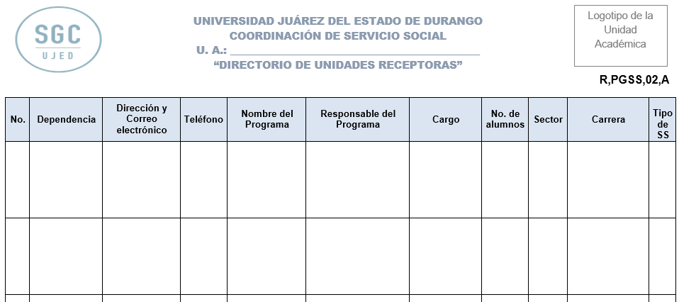

**R,PGSS,02,B** ”CEDULA DE ASIGNACIÓN BORRADOR DE SERVICIO SOCIAL”.

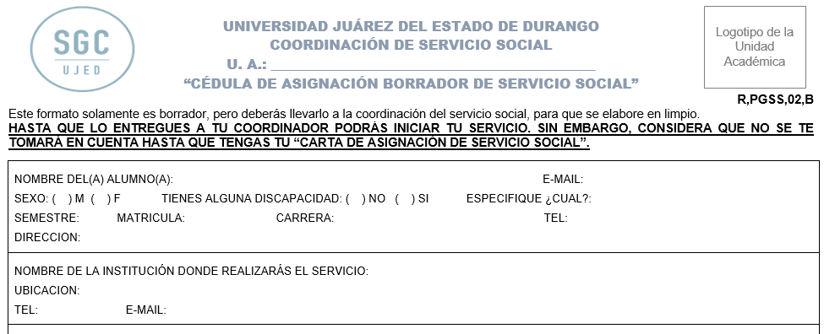

**R,PGSS,02,C** “CARTA DE ASIGNACIÓN DE SERVICIO SOCIAL”.

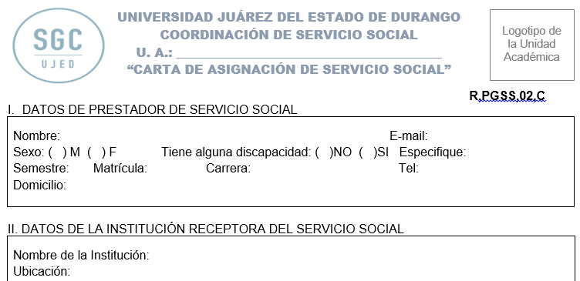

**R,PGSS,02,D** “INFORMES DE SERVICIO SOCIAL DE PASANTE”.

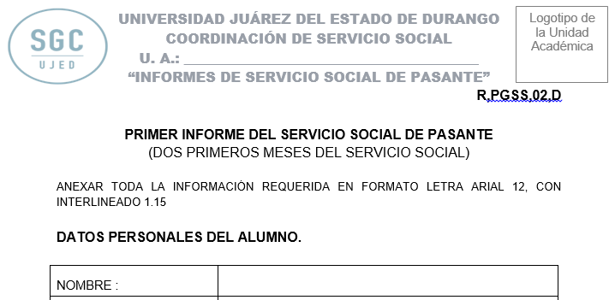

**R,PGSS,02,E** “REGISTRO DE CONTEO DE HORAS DE SERVICIO SOCIAL”.

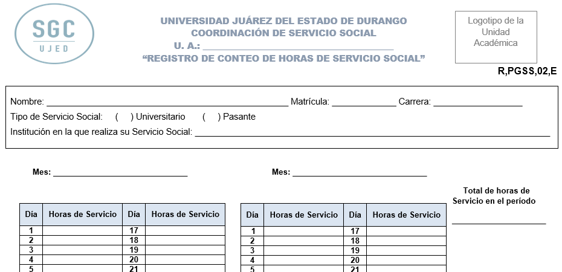

**R,PGSS,02,F** “ENCUESTA DE SATISFACCIÓN DE UNIDADES RECEPTORAS”.

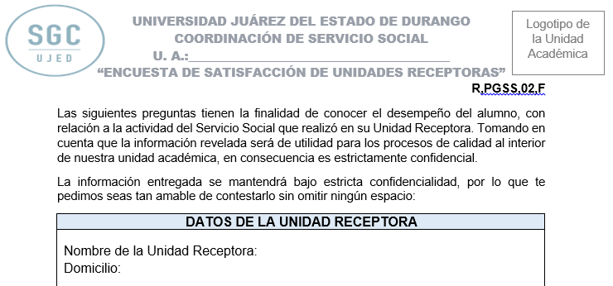

**R,PGSS,02,G** “CONSTANCIA DE TERMINO DEL SERVICIO SOCIAL”.

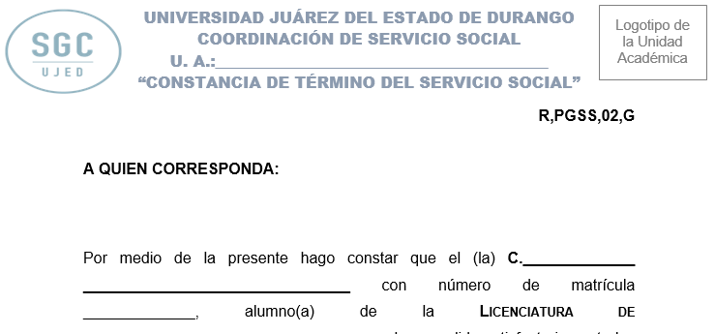

**R,PGSS,02,H** “ENCUESTA DE SATISFACCIÓN Y DESEMPEÑO DEL SERVICIO SOCIAL”.

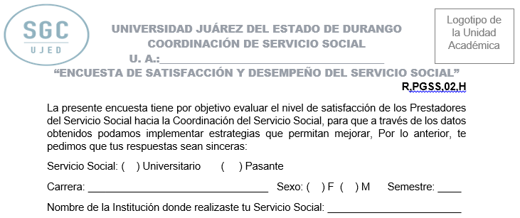

1. **RESPONSABILIDADES**
   1. Los CSSUA son los responsables de realizar lo indicado en este instructivo.
   2. La Coordinación Institucional de Servicio Social serán la encargada de apoyar en la realización de lo indicado en este instructivo.
2. **LISTA DE DISTRIBUCIÓN**
   1. CSSUA.
   2. Coordinación Institucional de Servicio Social.
   3. Directores de las UA.
   4. Control escolar de las UA.